（1U17）各類場所消防安全設備檢修及申報作業基準（95年5月8日三版）

P.3
第23行：
原文：以內者，當次免辦理申報，甲類以外場所距申報截止日期在一
更正：以內者，當次免辦理檢修申報，甲類以外場所距申報截止日期

P.7
第17行：
原文：○2應依規定張貼標示名牌。
更正：○2應依規定張貼標示銘牌。
第19行：
原文：○1已超過有效使用期限或未附名牌者，得不須再施以性能
更正：○1已超過有效使用期限或未附銘牌者，得不須再施以性能

P.13
表1－2檢查式樣個數表
原表：
滅 火 器 之 區 分 |  |  | 性 能 檢 查 項 目
種 類 | 加壓方式 | 對 象 | 除放射能力外之項目 | 放射能力
水 | 手動泵浦式 | 自製造年份起超過三年以上者 | 全數 | ※※全數之5％  以上
水 | 加壓式 | 自製造年份起超過三年以上者 | 全數 | ※※全數之5％  以上
水 | 蓄壓式 | 自製造年份起超過三年以上者 | ※ 抽樣 | 抽樣數之50％以上
化 學 泡 | 反應式 | 設置達一年以上者 | 全數 | ※※全數之5％以上
機 械 泡 | 加壓式 | 自製造年份起超過三年以上者 | 全數 | ※※全數之5％以上
機 械 泡 | 蓄壓式 | 自製造年份起超過三年以上者 | ※ 抽樣 | 抽樣數之50％以上
鹵 化 物 |  | 自製造年份起超過三年以上者 | ※如重量及指示壓力值無異常時，其它項目可予省略
二氧化碳 |  | 自製造年份起超過三年以上者 | 如重量及指示壓力值無異常時，其它項目可予省略
乾 粉 | 加 壓 式 | 自製造年份起超過三年以上者 | ※ 抽樣 | 抽樣數之50％以上
乾 粉 | 蓄 壓 式 | 自製造年份起超過三年以上者 | ※ 抽樣
全部之滅火器 |  | 如經外觀檢查有缺點者，須進行性能檢查 | 全數

更正：
滅 火 器 之 區 分 |  |  | 性 能 檢 查 項 目
種 類 | 加壓方式 | 對 象 | 除放射能力外之項目 | 放射能力
水 | 手動泵浦式 | 自製造年份起超過三年以上者 | 全數 | ※※全數之5％  以上
水 | 加壓式 | 自製造年份起超過三年以上者 | 全數 | ※※全數之5％  以上
水 | 蓄壓式 | 自製造年份起超過三年以上者 | ※ 抽樣 | 抽樣數之50％以上
化學泡 | 反應式 | 設置達一年以上者 | 全數 | ※※全數之5％以上
機 械 泡 | 加壓式 | 自製造年份起超過三年以上者  自製造年份起超過三年以上者 | 全數 | ※※全數之5％以上
機 械 泡 | 蓄壓式 | 自製造年份起超過三年以上者  自製造年份起超過三年以上者 | ※ 抽樣 | 抽樣數之50％以上
鹵 化 物 |  | 自製造年份起超過三年以上者  自製造年份起超過三年以上者 | 如重量及指示壓力值無異常時，其它項目可予省略
二氧化碳 |  | 自製造年份起超過三年以上者  自製造年份起超過三年以上者 | 如重量及指示壓力值無異常時，其它項目可予省略
乾粉 | 加 壓 式 | 自製造年份起超過三年以上者  自製造年份起超過三年以上者 | ※ 抽樣 | 抽樣數之50％以上
乾粉 | 蓄 壓 式 | 自製造年份起超過三年以上者  自製造年份起超過三年以上者 | ※ 抽樣
全部之滅火器 |  | 如經外觀檢查有缺點者，須進行性能檢查 | 全數

P.14
第21行
原文：（一）各加壓方式檢查之順序：
更正：（二）各加壓方式檢查之順序：

P.15
第24行
原文：Ⅲ確認各構件
更正：○7確認各構件

P.16
第20行
原文：（二）本體容器及內筒
更正：（三）本體容器及內筒

P.17
原文：（三）滅火藥劑
更正：（四）滅火藥劑

P.18
第18行
原文：二氧化碳滅火器及海龍滅火器，經依前述（一）檢查發現無任
更正：二氧化碳滅火器及海龍滅火器，經依前述（二）檢查發現無任

P.19
原文：（四）加壓用氣體容器
更正：（五）加壓用氣體容器

P.20
原文：（五）壓把（壓板）
更正：（六）壓把（壓板）

原文：（六）皮管
更正：（七）皮管

P.21
第4行
原文：（七）開閉式噴嘴及切換式噴嘴
更正：（八）開閉式噴嘴及切換式噴嘴

第9行
原文：（八）壓力指示計
更正：（九）壓力指示計

第13行
原文：（九）壓力調整器
更正：（十）壓力調整器

P.22
第2行
原文：（十）安全閥
更正：（十一）安全閥

P.23
第1行
原文：（十一）封板及墊圈
更正：（十二）封板及墊圈

第15行
原文：（十二）虹吸管及氣體導入管
更正：（十三）虹吸管及氣體導入管

第25行
原文：（十三）過濾網
更正：（十四）過濾網

P.24
第6行
原文：（十四）放射能力
更正：（十五）放射能力

P.29
圖2-2 啟動用壓力槽圖示
更正：
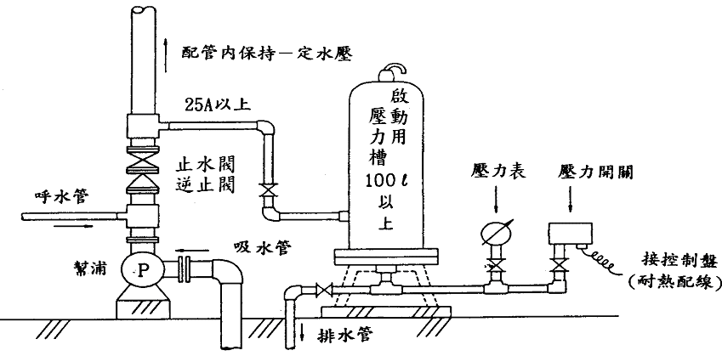

P.32
第15行起
原文：
（二）水帶及瞄子：…
更正：
2.水帶及瞄子：
（1）檢查方法
○1第一種消防栓：以目視確認置於箱內之瞄子及水帶有無變形、損傷等，及有無法規規定之數量、型式。
○2第二種消防栓：以目視確認皮管、瞄子及瞄子之開關裝置有無變形、損傷，及能否正常收入箱內。
（2）判定方法
○1第一種消防栓：
Ⅰ應無變形、損傷等。
Ⅱ設置數目及型式應依法規規定。
Ⅲ應能正常收置於消防栓箱內。

P.33
第1行起
原文：
（2）第二種消防栓：…
更正：
○2第二種消防栓：
Ⅰ應無變形、損傷等。
Ⅱ應能正常收置於消防栓箱內。
3.消防栓及測試出水口：
（1）檢查方法：以目視確認有無洩漏、變形等
（2）判定方法：應無洩漏、變形、損傷等。
4.幫浦啟動表示燈：
（1）檢查方法：以目視確認有無變形、損傷及是否亮燈等。
（2）判定方法：
○1應無變形、損傷、脫落、燈泡損壞等。
○2每一消防栓箱上均應設有紅色幫浦表示燈。

P.77
第2行起
原文：
檢查後，關閉消防栓開關閥，並排出皮管內之水，關閉瞄
更正：
3.注意事項：
檢查後，關閉消防栓開關閥，並排出皮管內之水，關閉瞄

P.156
第11行
原文：ii 使用啟動用氣體容器之設備者，應準備與 相同之數量。
更正：ii 使用啟動用氣體容器之設備者，應準備與i相同之數量。

P.236
表10-1
原表：
設 置 場 所 |  | 適用之感熱式探測器 |  |  |  |  |  |  |  | 火焰式探測器 | 備 考
場 所 | 具體例示 | 差動式  局限型 |  | 差動式  分布型 |  | 補償式  局限型 |  | 定溫型 |  | 火焰式探測器 | 備 考
場 所 | 具體例示 | 1  種 | 2  種 | 1  種 | 2  種 | 1  種 | 2  種 | 1  種 | 2  種 | 火焰式探測器 | 備 考
更正：
設 置 場 所 |  | 適用之感熱式探測器 |  |  |  |  |  |  |  | 火焰式探測器 | 備 考
場 所 | 具體例示 | 差動式  局限型 |  | 差動式  分布型 |  | 補償式  局限型 |  | 定溫型 |  | 火焰式探測器 | 備 考
場 所 | 具體例示 | 1  種 | 2  種 | 1  種 | 2  種 | 1  種 | 2  種 | 特  種 | 1  種 | 火焰式探測器 | 備 考

P.252
表10-4動作時間
原表：
動作時間探測器 | 探測器之種類
動作時間探測器 | 1種 | 2種 | 3種
離子式局限型  光電式局限型 | 30秒 | 60秒 | 90秒
更正：
動作時間  探測器 | 探測器之種類
動作時間  探測器 | 1種 | 2種 | 3種
離子式局限型  光電式局限型 | 30秒 | 60秒 | 90秒

P.265~266
原文：
Ⅱ按下列步驟操作回路選擇開關。
○2有延遲時間者，應每一回路依次確認其瓦斯漏氣表示。
○3有保持機能者，應每一回路邊確認其保持機能邊操作復舊開關，如此確認完後再依次進行下一回路之確認。
更正：
Ⅱ按下列步驟操作回路選擇開關：
i 有延遲時間者，應每一回路依次確認其瓦斯漏氣表示。
ii有保持機能者，應每一回路邊確認其保持機能邊操作復舊開關，如此確認完後再依次進行下一回路之確認。

P.268
原文：
11－15個  16－20個  21－25個  26－30個  30個以上 | 3  4  5  6  20
更正：
11－15個  16－20個  21－25個  26－30個  30個以上 | 3  4  5  6  20％

P.326
圖16-2左一圖
更正：
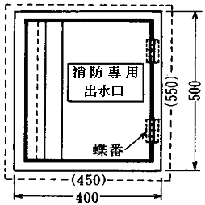

圖16-2增圖：
